大家好，针对2022年上半年的系统集成项目管理工程师课程，江山老师主要从直播和录播2方面回答一下大家常见的问题：
一、直播课程
【问题1】直播课用什么软件，怎么收听？
江山老师解答：
我们的直播课程是通过腾讯课堂来进行的，讲课前20分钟会在群内发布听课链接【具体讲课时间看群文件课表安排】，先点击群内发的听课链接，然后免费报名，然后网页或者客户端进行听课，推荐腾讯课堂客户端听课，
电脑客户端下载：https://ke.qq.com/ ，手机可搜索“腾讯课堂”APP，手机和电脑均可收听，建议电脑收听！
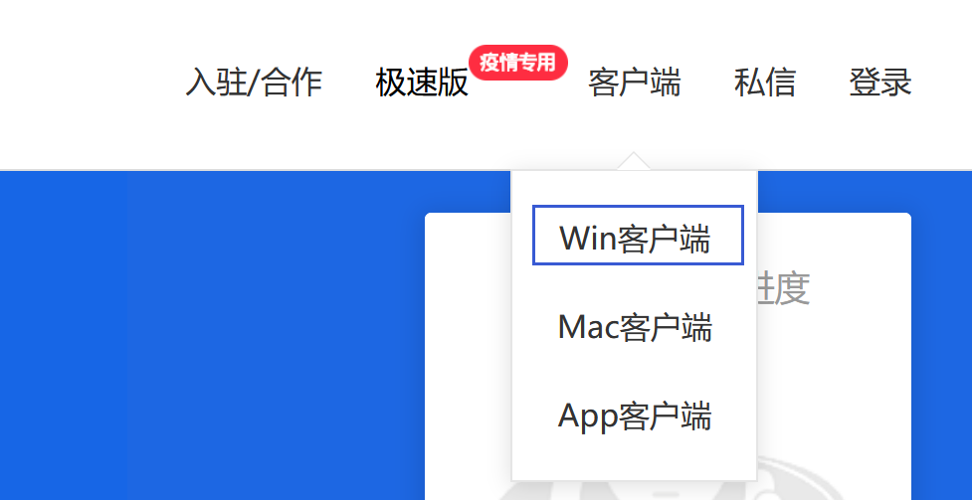

【问题2】直播课什么时候开始？
江山老师解答：
一般是晚上7点半开始，每节讲课时间为80分钟左右，具体讲课时间根据每次讲课内容进行调整

【问题3】有讲课课表吗？
江山老师解答：
有的，详见：https://docs.qq.com/doc/DTkJ2d2xOY05wT0lG

【问题4】听课的时候有注意事项吗？
江山老师解答：
有的，详见问题3，课表前面有详细的文字说明

二、录播课程
【问题1】每次讲课都有录播吗？录播可以下载吗？在哪里下载？通过什么方式下载？
江山老师解答：
一般录制没有问题的话每次讲课均匀录播下载的，录播通过网盘下载，可以通过百度网盘或者天翼网盘或者阿里网盘下载，3个网盘内容是完全一样的，不过百度网盘非会员下载限速，天翼网盘和阿里网盘非会员下载不限速，建议非会员的话，建议是阿里网盘下载，建议先转存，然后阿里网盘或者天翼网盘APP下载看！

【问题2】录播倍速播放吗？
江山老师解答：
可以的，下载到电脑后通过正常的播放器即可实现，建议QQ影音或者potplayer
QQ影音：https://player.qq.com/
Potplayer：https://potplayer.org/

【问题3】录播可以在线播放吗？
江山老师解答：
可以的，如果不想下载，可以先转存到自己的网盘，然后网盘APP可以在线播放！阿里网盘非会员可以倍速播放！百度网盘和天翼网盘倍速播放只有会员才有！所以推荐阿里网盘！

【问题4】录播课有课件讲义下载吗？
江山老师解答：
有的，会在网盘里面提供，课后可在网盘下载，为了方便大家进行预习，讲课课件可以提前下载预习，一般在讲课当天中午左右在网盘更新！也可能提前更新！
课件可以看电子版，如需要打印可以自行打印！

【问题5】在看直播课前需要把每个章节的划重点视频看下吗？
江山老师解答：
为了提高本次考试的辅导效果，江山老师在官方第2版教材上标注了考试重点，关键词用红色字体进行了标注，同时也标注了最近10次考试的考点以及真题，方便大家在原版教材上进行学习！并且录制了划重点视频，一般每次课程的划重点视频在10分钟左右，大家可以在讲课前或者讲课后根据视频在教材上划下重点，以提高听课的效果！讲课也不重点和大家划书了，重点放在知识点的讲解上面，以提高讲课的效果和效率！

